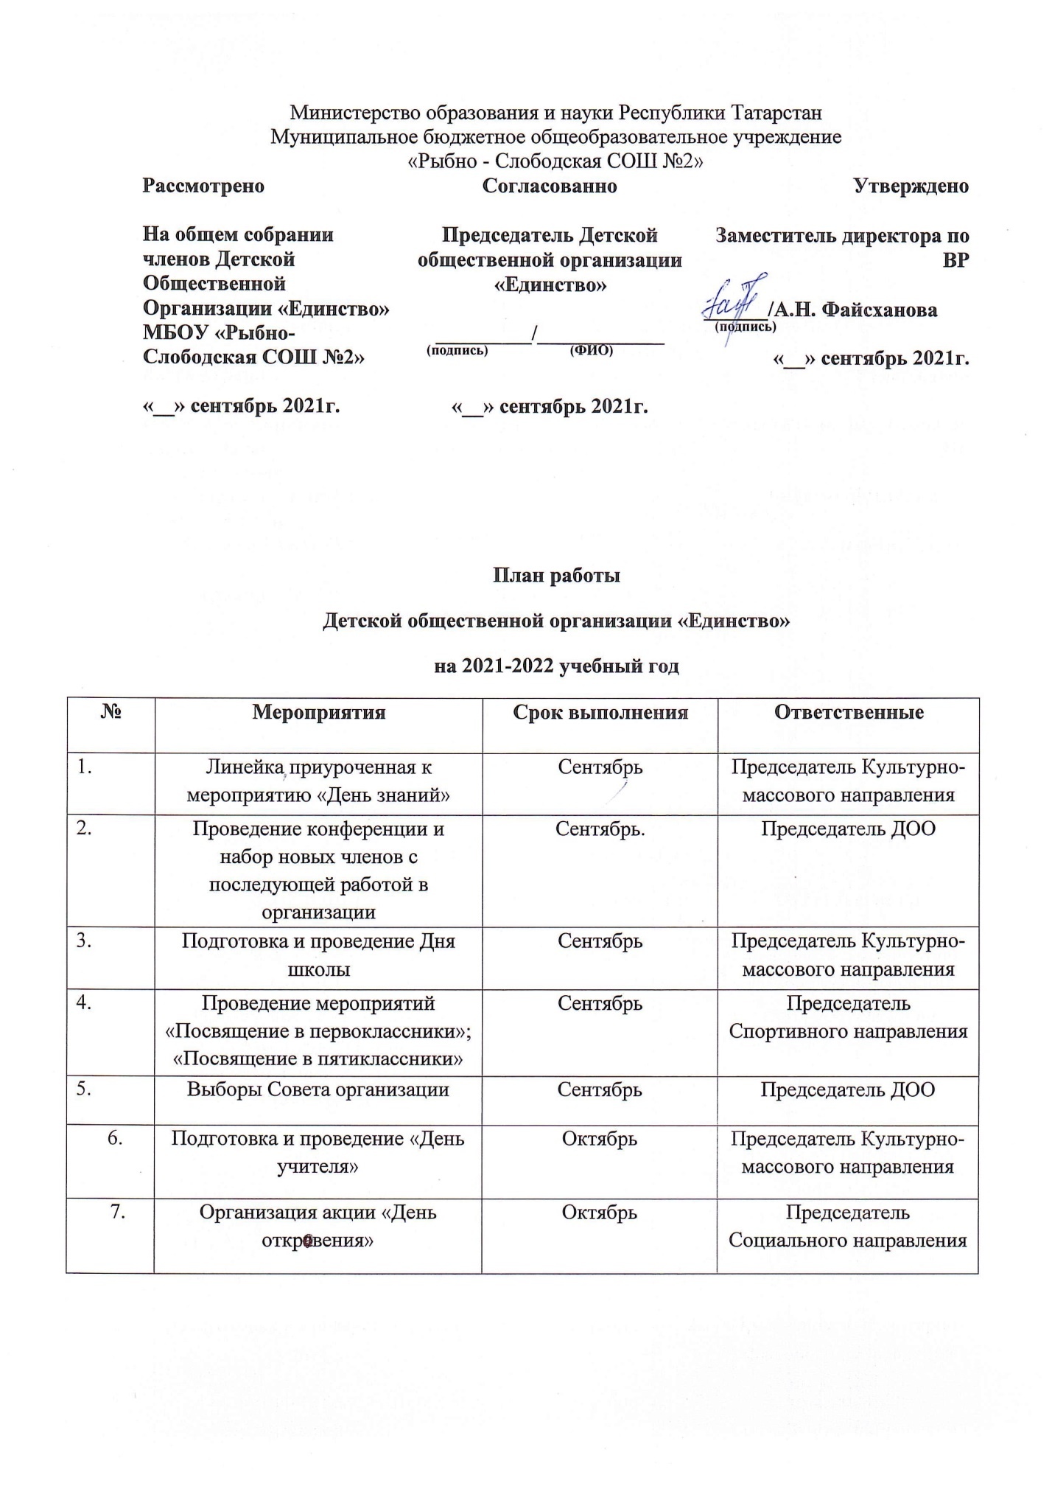
Министерство образования и науки Республики Татарстан
Муниципальное бюджетное общеобразовательное учреждение
«Рыбно - Слободская СОШ №2»
Рассмотрено  На общем собрании членов Детской Общественной Организации «Единство»  МБОУ «Рыбно-Слободская СОШ №2»  «__» сентябрь 2021г. | Согласованно  Председатель Детской общественной организации «Единство»  _________/____________  (подпись) (ФИО)  «__» сентябрь 2021г. | Утверждено  Заместитель директора по ВР  ______/А.Н. Файсханова  ^{(подпись)}  «__» сентябрь 2021г.

План работы
Детской общественной организации «Единство»
на 2021-2022 учебный год
№ | Мероприятия | Срок выполнения | Ответственные
 | Линейка приуроченная к мероприятию «День знаний» | Сентябрь | Председатель Культурно-массового направления
 | Проведение конференции и набор новых членов с последующей работой в организации | Сентябрь. | Председатель ДОО
 | Подготовка и проведение Дня школы | Сентябрь | Председатель Культурно-массового направления
 | Проведение мероприятий «Посвящение в первоклассники»;  «Посвящение в пятиклассники» | Сентябрь | Председатель Спортивного направления
 | Выборы Совета организации | Сентябрь | Председатель ДОО
 | Подготовка и проведение «День учителя» | Октябрь | Председатель Культурно-массового направления
 | Организация акции «День откравения» | Октябрь | Председатель Социального направления
 | День пожилого человека, помощ и поздравление учителей СОШ №2, вышедших на пенсию, действующих сотрудников пенсионного возраста. | Октябрь | Председатель Социального направления
 | Организация акции «Подари книгу библиотеке» | Октябрь | Председатель Научного направления
 | Подготовка и проведение «Осенний бал» | Октябрь | Председатель Культурно-массового направления
 | «День народного единства» | Ноябрь | Председатель ДОО
 | «Неделя памяти жертв ДТП» | Ноябрь | Председатель Социального направления
 | Организация спортивных соревнований «Спортивные надежды» | Ноябрь | Председатель Спортивного направления
 | Проведение школьного фестиваля КВН | Ноябрь | Председатель культурно-массового направления
 | Организация акций, приуроченных к «День мам» | Ноябрь | Председатель Социального направления
 | Всемирный день борьбы со СПИДом и наркоманией | Декабрь | Председатель Культурно-массового направления
 | День Конституции России | Декабрь | Председатель Медиа направления
 | Подготовка и проведение серии мероприятий к Новому году | Декабрь | Председатель Культурно-массового направления
 | Организация акции «Дом для пернатых» | Январь | Председатель Социального направления
 | День детских изобретений | Январь | Председатель Научного направления
 | День Российской печати | Январь | Председатель Медиа направления
 | Встреча выпускников школы | Февраль | Председатель Медиа направления
 | Организация и проведения Дня всех влюбленных | Февраль | Председатель Культурно-массового направления
 | Организация и проведение конкурса «Мисс и Мистер Школа». Проведение мероприятия с дискотекой. | Февраль | Председатель Медиа направления
 | Организация военно-спортивных соревнований | Февраль | Председатель Культурно-массового направления
 | Проведение мероприятия, посвященного «Дню защитника отечества» | Февраль | Председатель Социального направления
 | Подготовка и проведение мероприятия, посвященного «Международному женскому дню» | Март | Председатель Культурно-массового направления
 | Организация конкурсов «А, ну-ка, девушки!» | Март | Председатель Культурно-массового направления
 | Проведение интеллектуальных соревнований | Март | Председатель Культурно-массового направления
 | Международный день детского телевидения и радиовещания | Март | Председатель Медиа направления
 | День присоединения Крыма к России | Март | Председатель Медиа направления
 | Организация и проведение фестиваля «Весенняя капель» | Апрель | Председатель Культурно-массового направления
 | Проведение акции к популяризации здорового образа жизни | Апрель | Председатель Спортивного направления
 | День Космонавтики | Апрель | Председатель Медиа направления
 | Организация и проведение мероприятия приуроченного к Празднику весны и труда | Май | Председатель Социального направления
 | Организация и проведение мероприятия “9 мая”, акция георгиевской ленты “Я – помню! Я – горжусь!” | Май | Председатель Социального направления
 | Проведение конкурса «Лидер школы » | Май | Председатель Медиа направления
 | Выпускные номера | Июнь | Председатель Культурно-массового направления

